Dodatek č. 1 ke smlouvě o poskytování služby elektronických komunikací

uzavřené dne 27.3.2013

**Smluvní strany:**

Domov pro seniory Háje

Zřizovatel Hlavní město Praha

Se sídlem K Milíčovu 734, 149 00 Praha 4

IČ:70875111

Zastoupen xxxxxxxx, ředitelkou

Dále jen „Partner“

a

UPC Česká republika, s.r.o.

sídlem Závišova 502/5, 140 00, Praha 4

Identifikační číslo 00562262

zapsaná v obchodním rejstříku vedeném Městským soudem v Praze v odd. C, vl. 187485

jednající xxxxxxx a xxxxxxx, jednateli

(dále jen ,,UPC“)

I.

Smluvní strany se dohodly na změně počtu služby DIGI MINI. UPC vybuduje 1 novou zásuvku ve společenském

sále v 1. patře budovy A1. Hromadné účtování za službu DIGI MINI bude navýšeno o lx DIGI MINI. Služba

DIGI MINI bude celkově dodávána do 164 zásuvek.

III.

Tento dodatek nabývá platnosti a účinnosti dnem jeho podpisu poslední ze smluvních stran. Ustanovení smlouvy tímto dodatkem nedotčená se nemění. Smluvní strany konstatují, že v období od 1. 9. 2013 do nabytí účinnosti tohoto dodatku se řídily právy a povinnostmi uvedenými v tomto dodatku.

V Praze dne21.8.2013 Domov pro seniory Háje

……………………

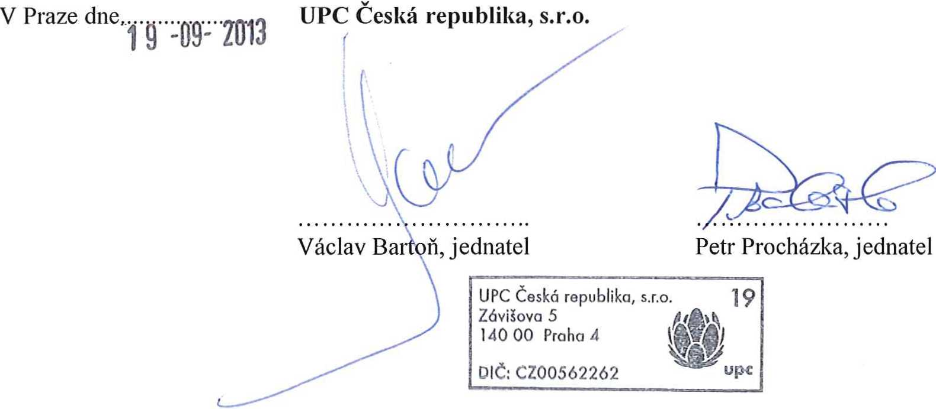 **UPC Česká republika, s.r.o.**

…………………… ………………………

Xxxxxx,jednatel xxxxxxx,jednatel